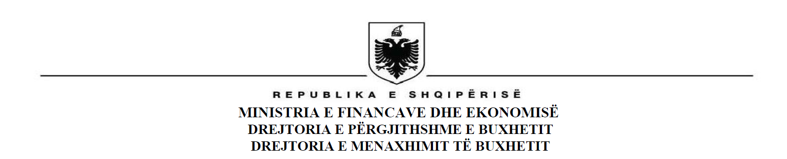

Nr. 9722 Prot. Tiranë, më 28.05.2020

Lënda: Dërgohet një projektligj për shqyrtim dhe miratim.
KËSHILLIT TË MINISTRAVE
Z. Engjëll Agaçi
Sekretar i Përgjithshëm

I nderuar,

Bashkëlidhur, do të gjeni për shqyrtim dhe miratim në Këshillin e Ministrave, projektligjin “Për miratimin e buxhetit Faktik të vitit 2019”, së bashku me tabelat dhe raportet pjesë përbërëse të tij, si vijon:
- pasqyrat e konsoliduara vjetore për transaksionet financiare të shtetit, për vitin 2019;
- raporti për zbatimin e buxhetit vjetor 2019, në nivelin e fondeve të miratuara dhe objektivat e realizuar;
- raporti për borxhin publik dhe përbërjen e tij, për vitin 2019;
ç) raporti për përdorimin e fondit rezervë dhe të kontingjencës, për vitin 2019;
- raporti për situatën e kontrollit të brendshëm financiar publik, në njësitë e qeverisjes së përgjithshme, gjatë vitit 2019.
Duke ju falenderuar për bashkëpunimin,

MINISTËR

Anila Denaj

